уМинистерство образования Российской Федерации
НИЖНЕВАРТОВСКИЙ ГОСУДАРСТВЕННЫЙ УНИВЕРСИТЕТ
ФАКУЛЬТЕТ ИНФОРМАЦИОННЫХ ТЕХНОЛОГИЙ И МАТЕМАТИКИ

ОТЧЁТ
о выполнении практической работы по предмету
«Визуальные среды программирования»

Выполнил:
студент гр. 3312 ИВТ
Валентюкевич Олеся Евгеньевн

Проверил:
ассистент
Тагиров Кадир Межвединович

Нижневартовск – 2025
Лабораторная работа № 8
Цель работы: Анализ данных в Jupyter Notebooke
Задание: В лабораторной работе №7 необходимо реализовать работы с массивами статистических данных средствами языка Python. А также, изучение на практике работы с Jupyter Notebooke.

Задания к работе
1.Создать Jupyter Notebook со следующим наименованием: Lab8_Группа_ФИО
2.Создать новую ячейку с помощью кнопки
3.В созданной ячейке по указанной ниже форме заполните оглавление файла, заменив наименование группы и вписав свое ФИО, после чего создайте еще одну ячейку и напишите следующий код: print("Hello, World!)
4.С помощью кнопки запустите выполнение всех ячеек.
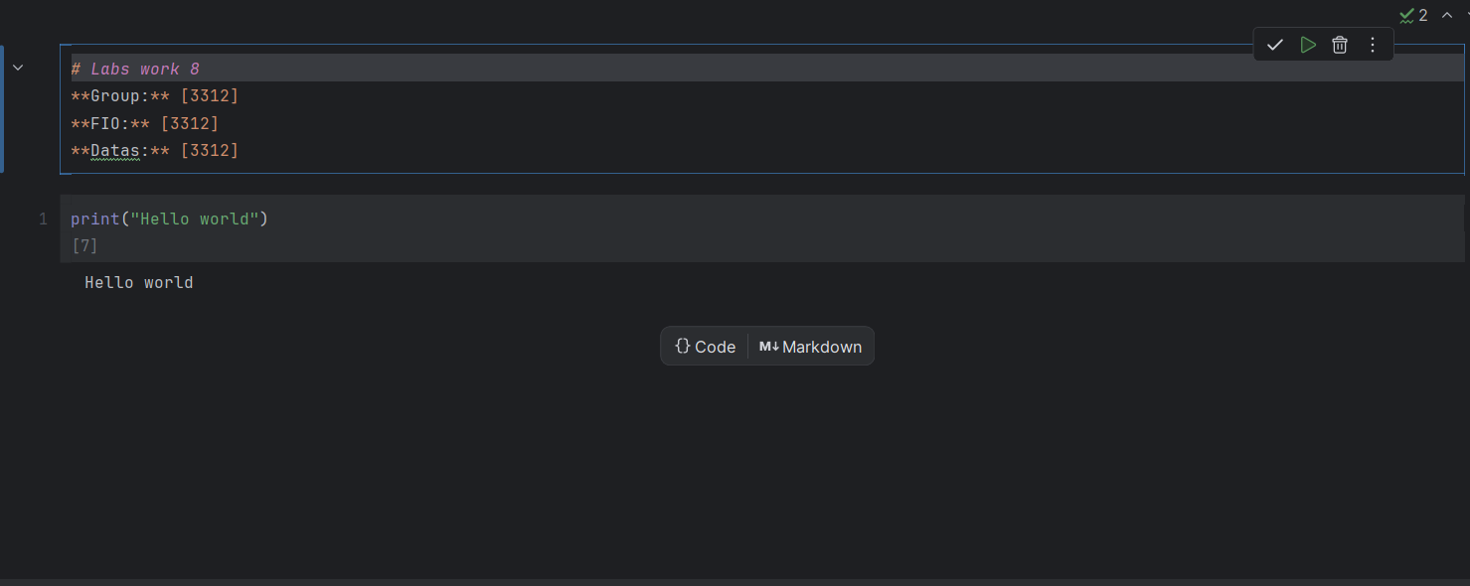
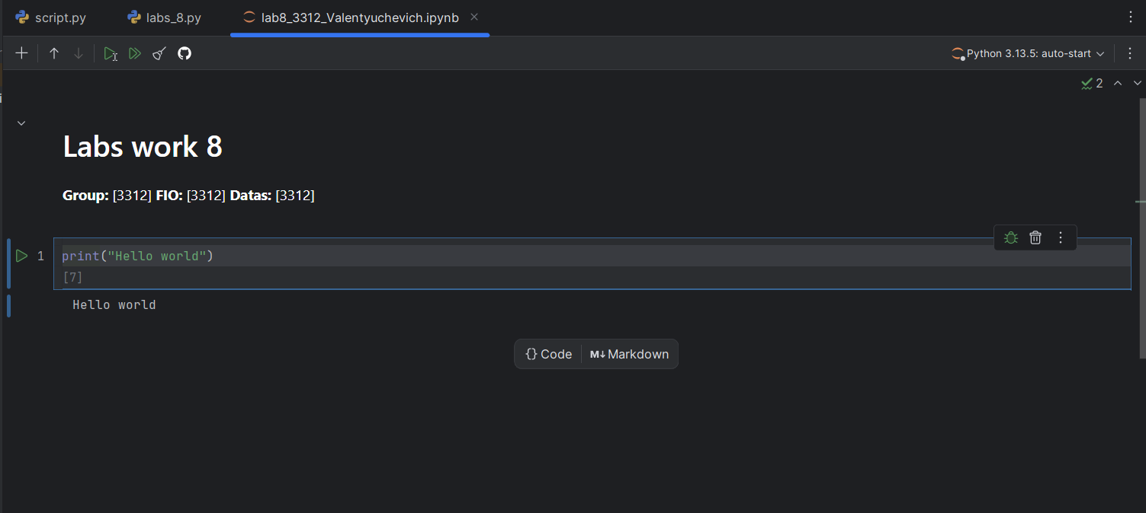
Задание №2
Написать генератор случайных матриц (многомерных), который принимает опциональные параметры m, n, min_limit, max_limit, вводимые пользователем; где m и n указывают размер матрицы, а min_lim и max_lim – минимальное и максимальное значение для генерируемого числа.
- def labs8_1():
min = int(input('min : '))
max = int(input('max : '))
minLimit = int(input('minLimit : '))
maxLimit = int(input('maxLimit : '))
arrays = [[random.randint(minLimit,maxLimit) for _ in range(min)] for _ in range(max)]
for row in arrays:
print(row)
return arrays
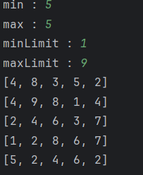
Задание №3
Реализовать методы сортировки строк числовой матрицы в соответствии с заданием. Отобразить сортировку на матрицах.
Методы по вариантам:
- -Выбором
- def labs8_2():
arrays = labs8_2()
sorted = []
for i in arrays:
sortedrows = selection_sort(i.copy())
sorted.append(sortedrows)
print("Sorted arrays:")
for row in sorted:
print(row)
return 0
- def selection_sort(row):
n = len(row)
for i in range(n):
minIndex = i
for j in range(i+1,n):
if row[j] < row[minIndex]:
minIndex = j
row[i],row[minIndex] = row[minIndex],row[i]
return row
Задание №4
Отобразите графики функций по вариантам:
- Эллипса, по формуле, где пользователь вводит не нулевые значения a и b:
- x2/a2+y2/b2=1
- def labs8_3():
a = int(input('a = '))
b = int(input('b = '))
if a > 0 and b > 0:
t = np.linspace(0, 2 * np.pi, 1000)
x = a * np.cos(t)
y = b * np.sin(t)
plt.title(f'Эллипс: x²/{a}²+y²/{b}²=1')
plt.plot(x, y)
plt.axis('equal') #одинаковый масштаб по осям
plt.show()
else:
print("argument need > 0")
return 0
